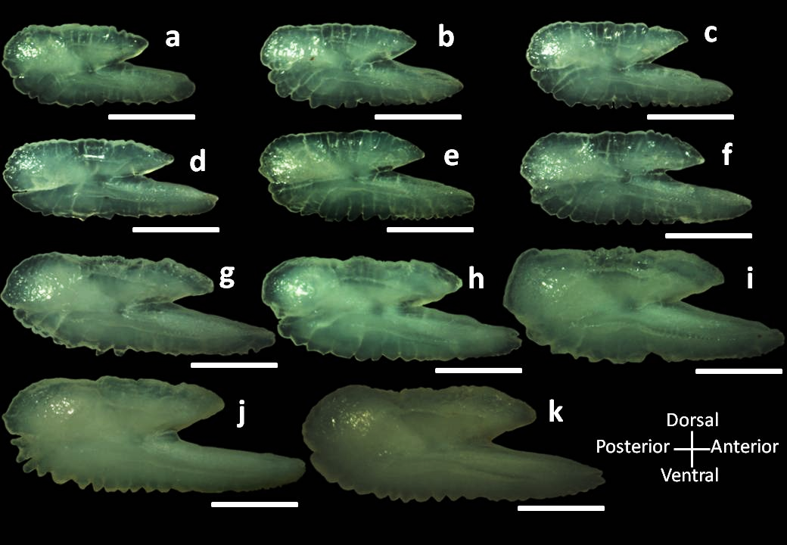
Keterangan: Ukuran kelas panjang cagak: a) 9-10 cm; b) 10-11cm; c) 11-12cm; d) 12-13cm; e) 13-14cm; f) 14-15cm; g) 15-16cm; h) 16-17cm; i) 17-18cm; j) 18-19 cm; k) 19-20 cm
Remarks: Length of caudal fork class: a) 9-10 cm; b) 10-11cm; c) 11-12cm; d) 12-13cm; e) 13-14cm; f) 14-15cm; g) 15-16cm; h) 16-17cm; i) 17-18cm; j) 18-19 cm; k) 19-20 cm
Gambar 4. Morfologi sagittae kiri ikan lemuru berdasarkan kelas panjang. Skala batang berwarna putih = 1mm
Figure 4. Left sagittae morphology of Bali Sardinella according to length class. White scale bar = 1mm

